Міністерство освіти і науки України

Національний технічний університет

«Харківський політехнічний інститут»

Кафедра «Обчислювальна техніка та програмування»

ЗВІТ

Про виконання лабораторної роботи №9

“Основи мови JavaScript”

Виконавець:

студент гр. КН-920В

Олексієнко Микита

Харків 2022

Лабораторна робота №9

**Основи мови JavaScript**

**Мета**

Розгляд способів включення фрагментів JavaScript в HTML-документ, типів даних, методів роботи з екраном та засобів налагодження програми.

**1.Вимоги**

**1.1 Розробник:**

Олексієнко Микита Віталійович

студент групи КН-920В

15 варіант

**1.2 Загальне завдання**

Розробити на JavaScript з використанням методів alert(), confirm() та prompt() програму тестування знань студентів з HTML та CSS, яка має виконати такі дії:

забезпечити введення студентами назви групи та свого прізвища;

перевірити за допомогою операторів try/catch та throw правильність введених даних;

вивести на екран не менше чотирьох питань з двома варіантами відповідей кожен ("так" і "ні") на тему з таблиці 9 згідно з варіантом (номером студента в журналі);

визначити на підставі відповідей студента кількість отриманих ним балів;

вивести результати тестування на екран із зазначенням прізвища студента, його групи та отриманої оцінки.



Рисунок 1 – Завдання

**2. Опис програми**

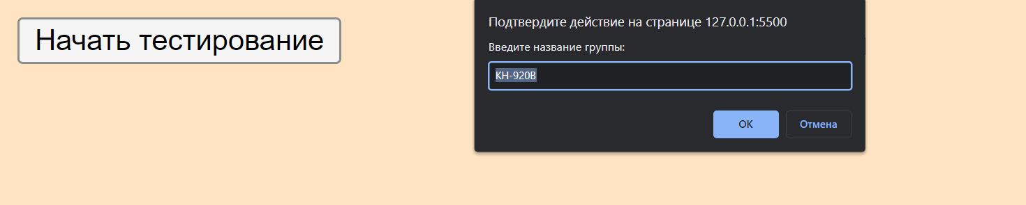

Рисунок 2 – Результат

<!DOCTYPE html>

<html lang="en">

<head>

    <meta charset="UTF-8">

    <link rel="stylesheet" type="text/css" href="style.css">

    <title>LAB09</title>

</head>

<body>

    <div id="main-container">

        <button onclick="startTest()"> Начать тестирование </button>

        <div id="test-result">

            <h3 id="group"> </h3>

            <h3 id="name"> </h3>

            <h3 id="mark"> </h3>

        </div>

    </div>

    <script>

        let group = '';

        let name = '';

        alert('Привет!');

        const startTest = () => {

            try {

                login();

                task();

            } catch (e) {

                console.log(e);

            }

        }

        const login = () => {

            group = prompt('Введите название группы:', ["КН-920В"]);

            name = prompt('Введите вашу фамилию:');

            if ( group === '' || name === '' ) {

                throw new Error('The fields are filled in incorrectly!');

            }

        }

        const task = () => {

            let result = [];

            result.push(confirm("GATEWAY_INERFACE содержит информацию о версии CGI(CGI/версия)"));

            result.push(confirm("GATEWAY_INERFACE содержит информацию о версии CGI(CGI/версия)"));

            result.push(confirm("GATEWAY_INERFACE содержит информацию о версии CGI(CGI/версия)"));

            result.push(confirm("GATEWAY_INERFACE содержит информацию о версии CGI(CGI/версия)"));

            result.push(confirm("GATEWAY_INERFACE содержит информацию о версии CGI(CGI/версия)"));

            evaluation(result);

        }

        const evaluation = (result) => {

            let mark = 0;

            for ( const i of result ) {

                if ( i ) {

                    mark++;

                }

            }

            document.getElementById("group").innerHTML = group;

            document.getElementById("name").innerHTML = name;

            document.getElementById("mark").innerHTML = mark;

        }

    </script>

</body>

</html>

Та файл зі стилями:

body {

    background-color: bisque;

    font-size: 14px;

    font-family: Verdana;

}

.form-container {

    display: flex;

    flex-direction: column;

    justify-content: center;

    align-items: center;

    background-color: beige;

    margin-left: 20%;

    margin-right: 20%;

    padding: 40px 20px 20px 20px;

}

.numbers-for-server {

    display: flex;

    flex-direction: column;

    justify-content: center;

    align-items: center;

    margin-top: 20px;

    margin-bottom: 20px;

}

input {

    width: 200px;

    margin-bottom: 20px;

}

input[type=radio] {

    width: 20px;

}

input[type=submit] {

    display: flex;

    flex: 6;

    justify-content: center;

    align-items: center;

}

input[type="reset"] {

    display: flex;

    flex: 1;

    justify-content: center;

    align-items: center;

}

.switch-1 {

    display: flex;

    flex-direction: column;

    background-color: white;

    width: 200px;

    justify-content: center;

    align-items: center;

}

label {

    display: flex;

    justify-content: center;

    align-items: center;

}

label input{

    margin-top: 20px;

}

.switch-2 {

    margin-top: 20px;

    display: flex;

    flex-direction: column;

    background-color: white;

    width: 200px;

    justify-content: center;

    align-items: center;

}

.sumbit-buttons {

    display: flex;

    flex-direction: row;

    flex: 1;

    max-width: 200px;

    margin-top: 30px;

}

**3. Висновок**

Розглянуто способи включення фрагментів JavaScript в HTML-документ, типів даних, методів роботи з екраном та засобів налагодження програми.